# 新增：

1. 功能



1. 核准號碼

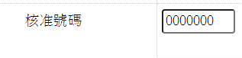

1. 核准號碼查詢



1. 擔保品代號1

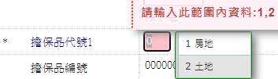



1. 擔保品代號2

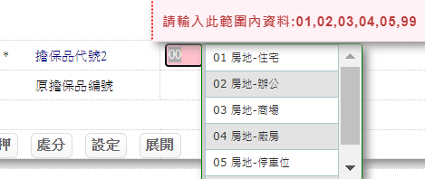

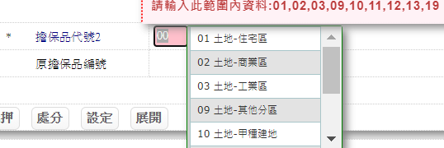



1. 擔保品類別

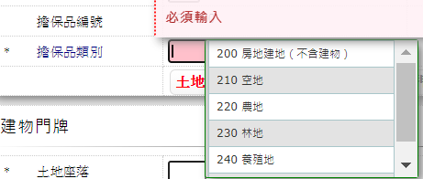

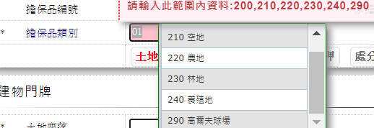

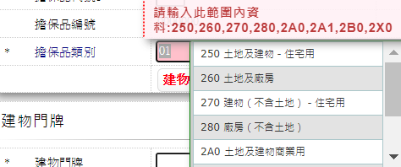



1. 建物門牌/土地座落(縣/市)

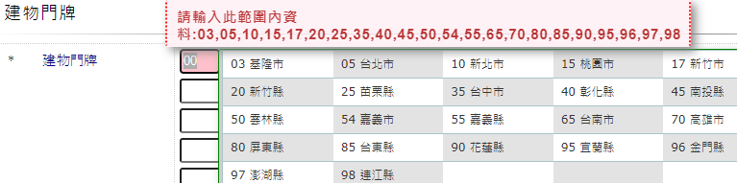



1. 鄉/鎮/市/區

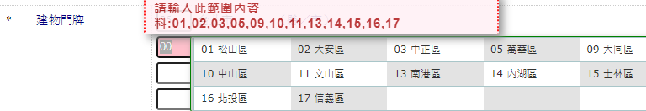



1. 地段

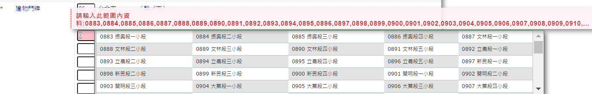



1. 路/街/村

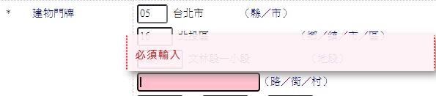

1. 建號/地號

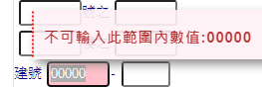

1. 建號-1/地號-1

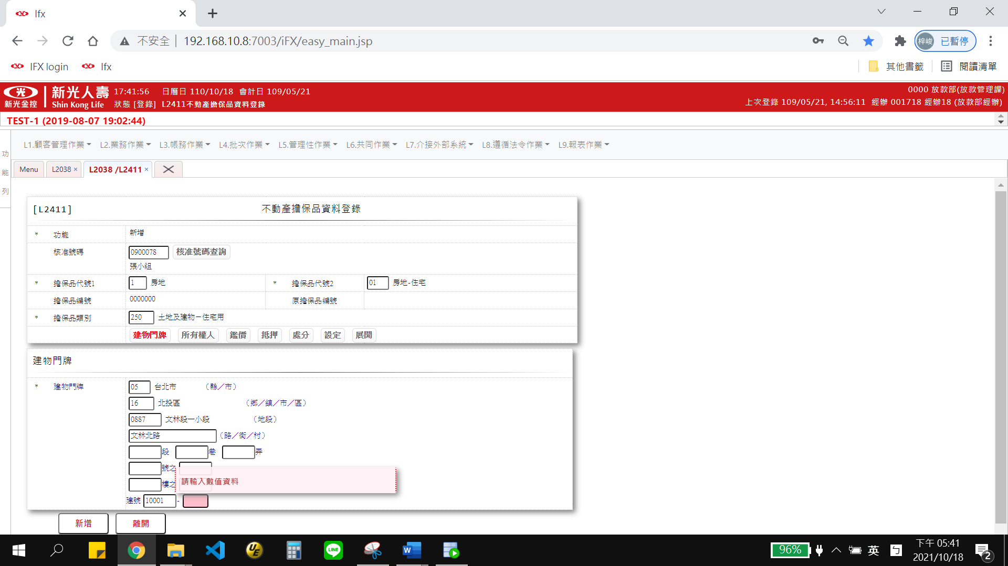

1. 統編

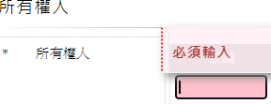



1. 姓名

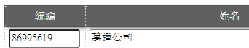

1. 持份比率(分子)

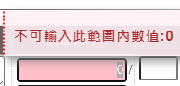

1. 持份比率(分母)

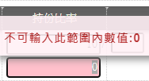

1. 與授信戶關係

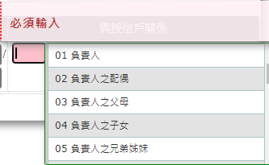

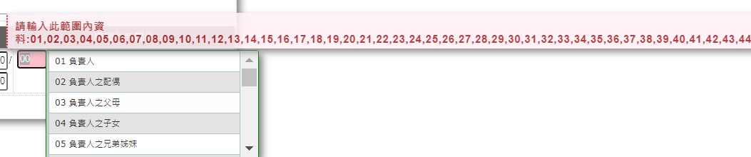

1. 鑑估日期

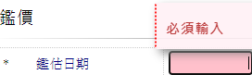

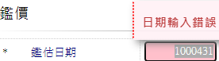

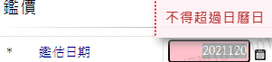

1. 鑑估總值

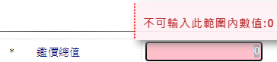

1. 評估淨值

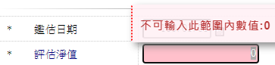

1. 土地增值稅

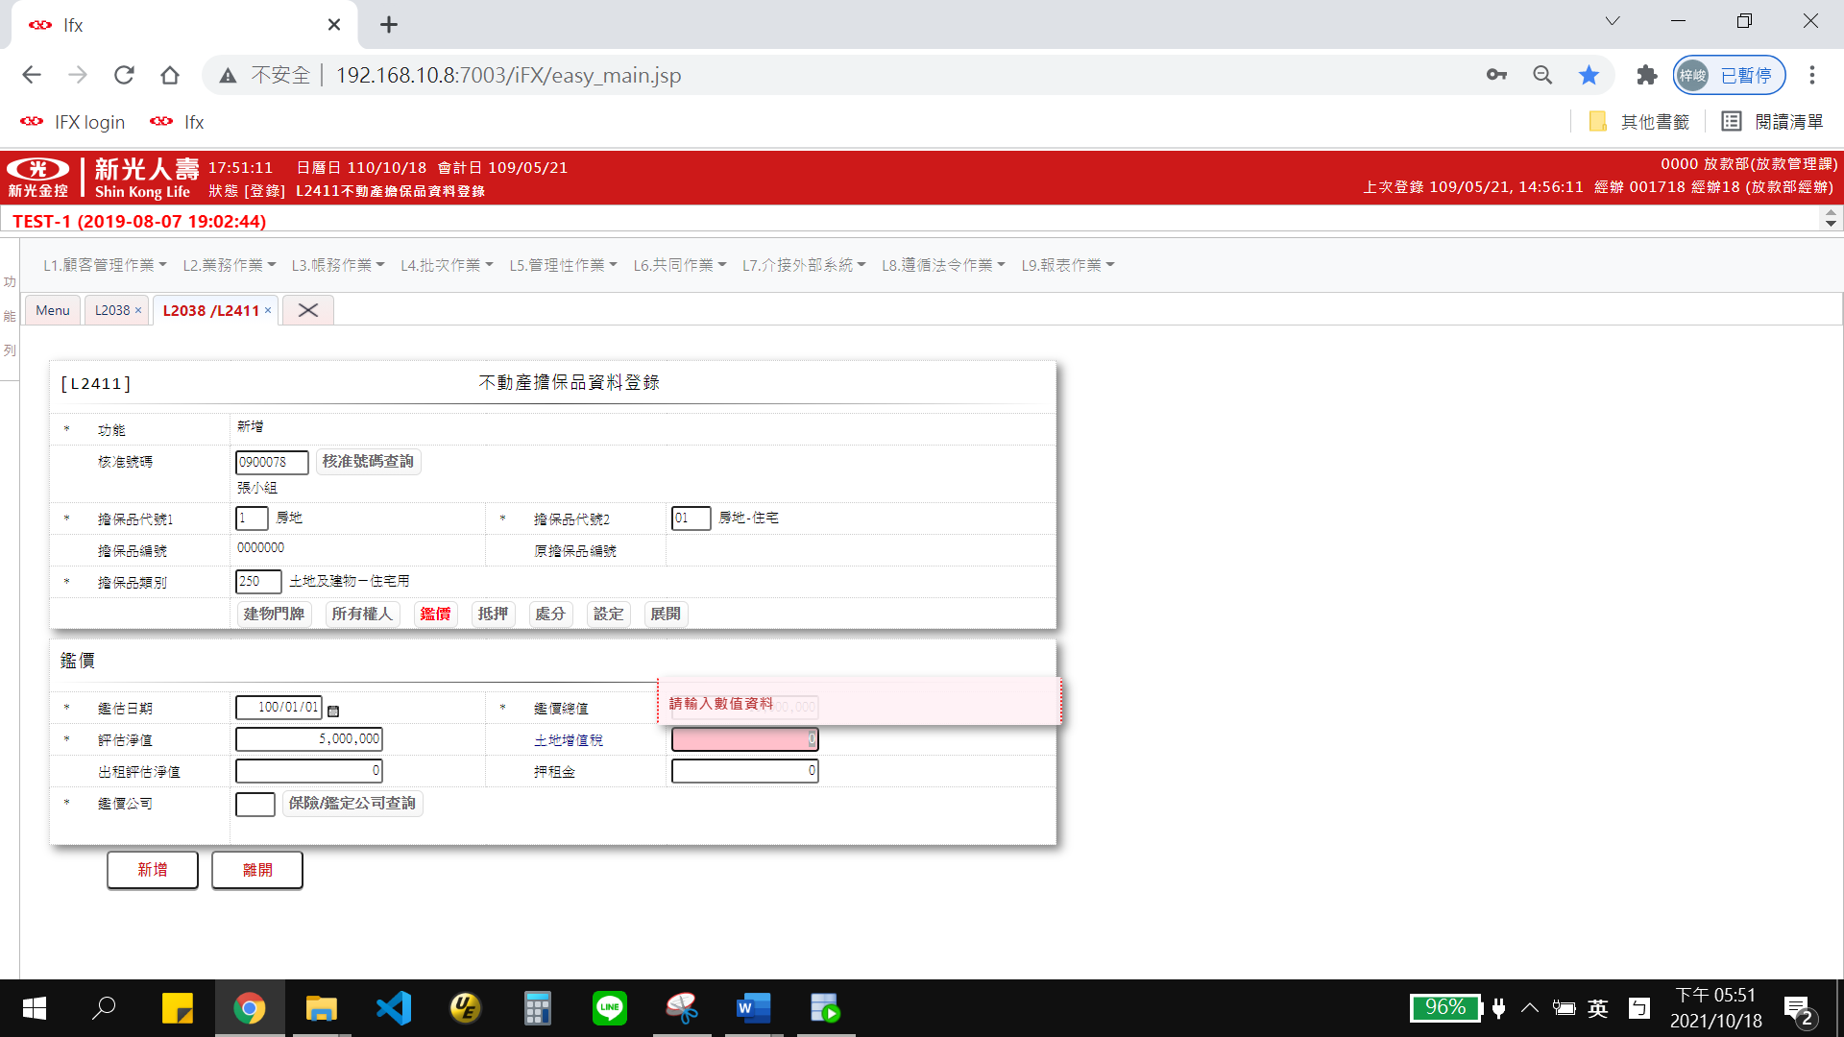

1. 出租評估淨值

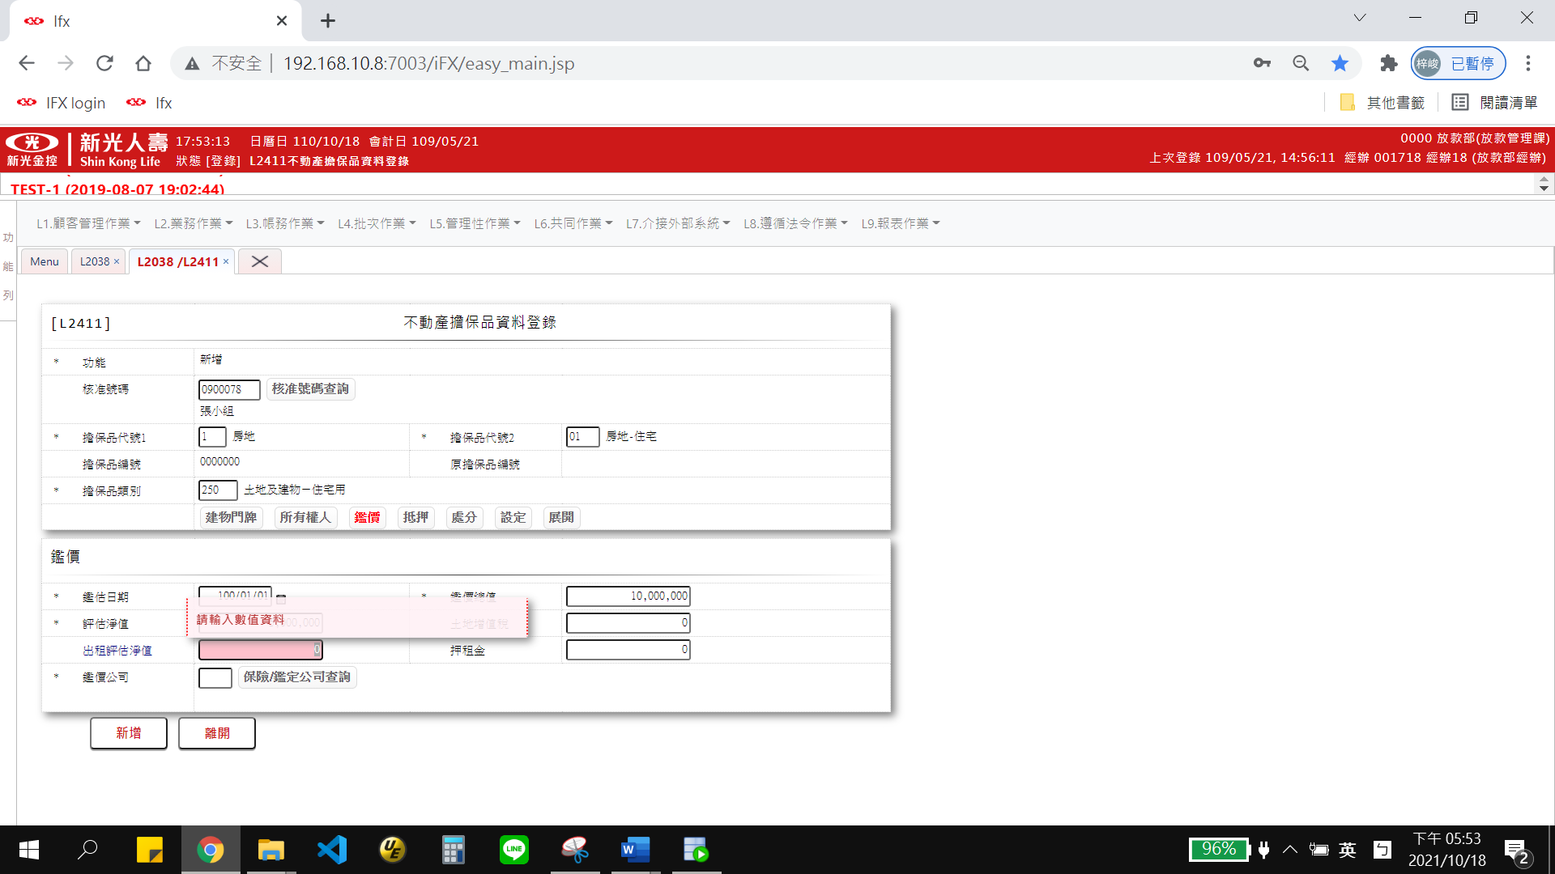

1. 押租金

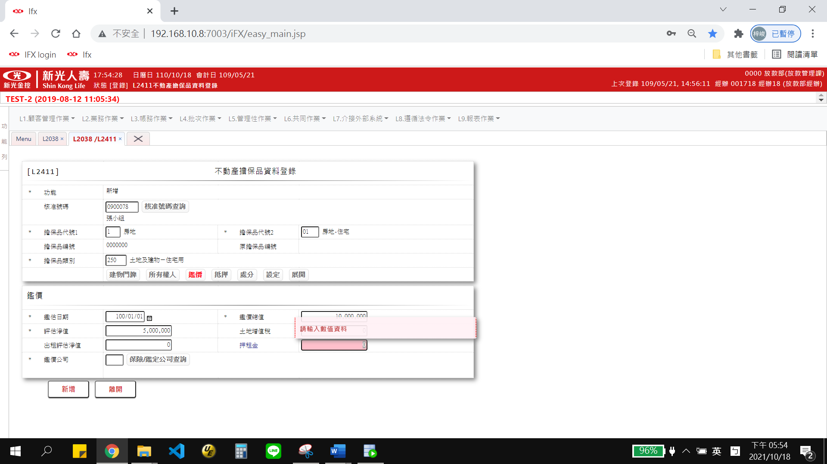

1. 鑑價公司



1. 保險/鑑定公司查詢

鑑價公司名稱

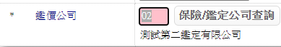

1. 權利種類

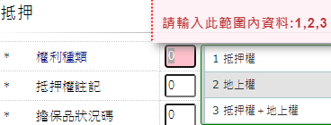



1. 抵押權註記

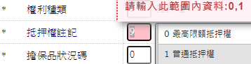



1. 最高限額抵押權之擔保債權種類





1. 擔保品狀況碼

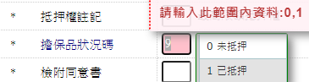



1. 擔保品狀態

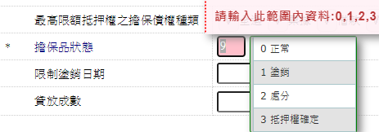



1. 檢附同意書

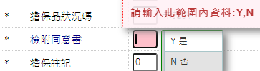



1. 限制塗銷日期

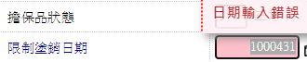

1. 擔保註記

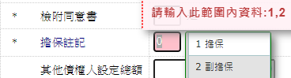



1. 貸放成數



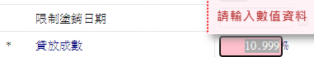

1. 其他債權人設定總額

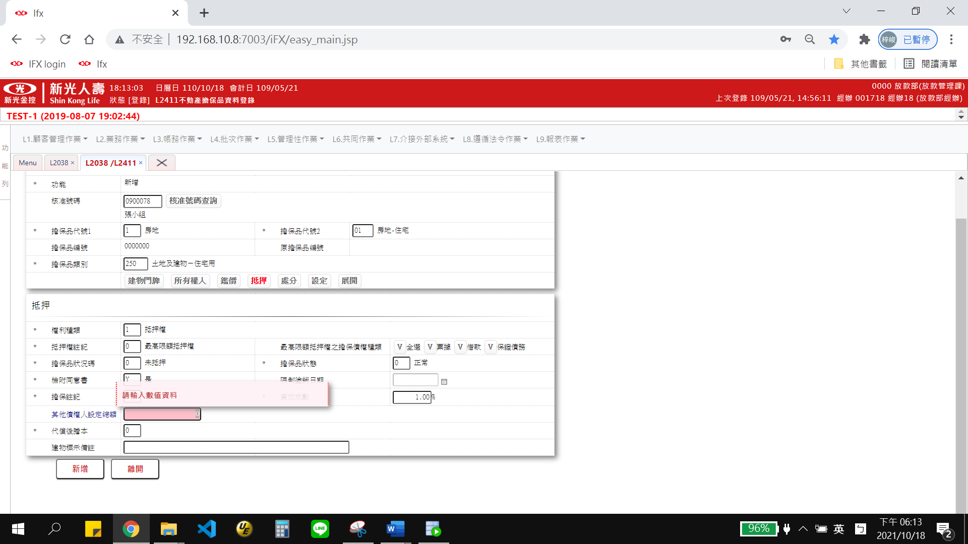

1. 代償後謄本

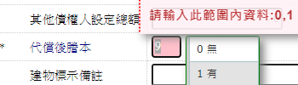

1. 處分價格

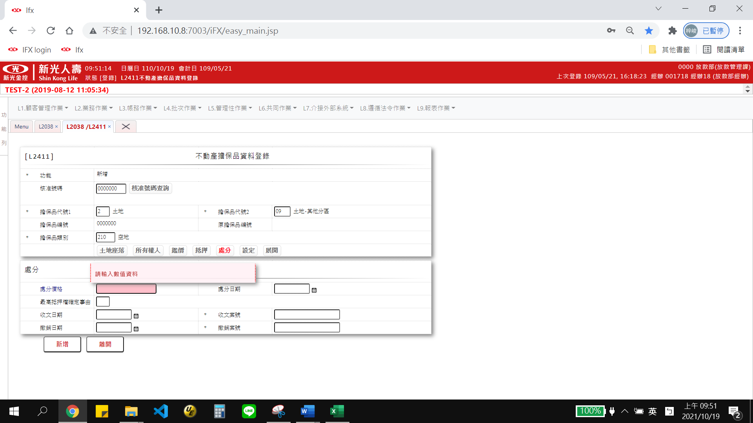

1. 處分日期

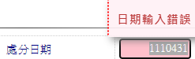

1. 最高抵押權確定事由

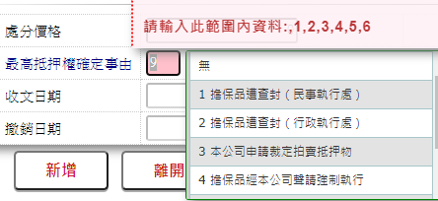

1. 收文日期

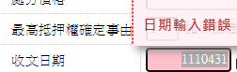

1. 收文案號



1. 撤銷日期

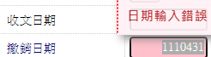

1. 撤銷案號

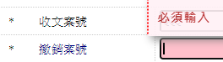

1. 設定日期

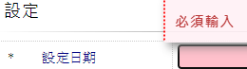

1. 設定狀態

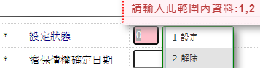

1. 設定金額

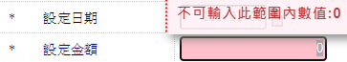

1. 擔保債權確定日

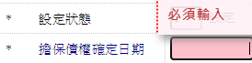

1. 設定順位

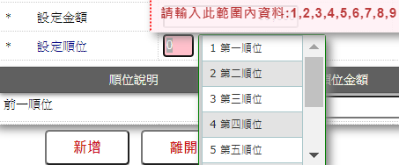

1. 順位說明

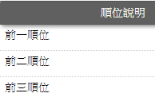

1. 順位金額



1. 順位債權人(預設”新光人壽保險股份有限公司”)



1. 擔保品編號(系統自動編號)



1. 原擔保品編號(自動顯示)

